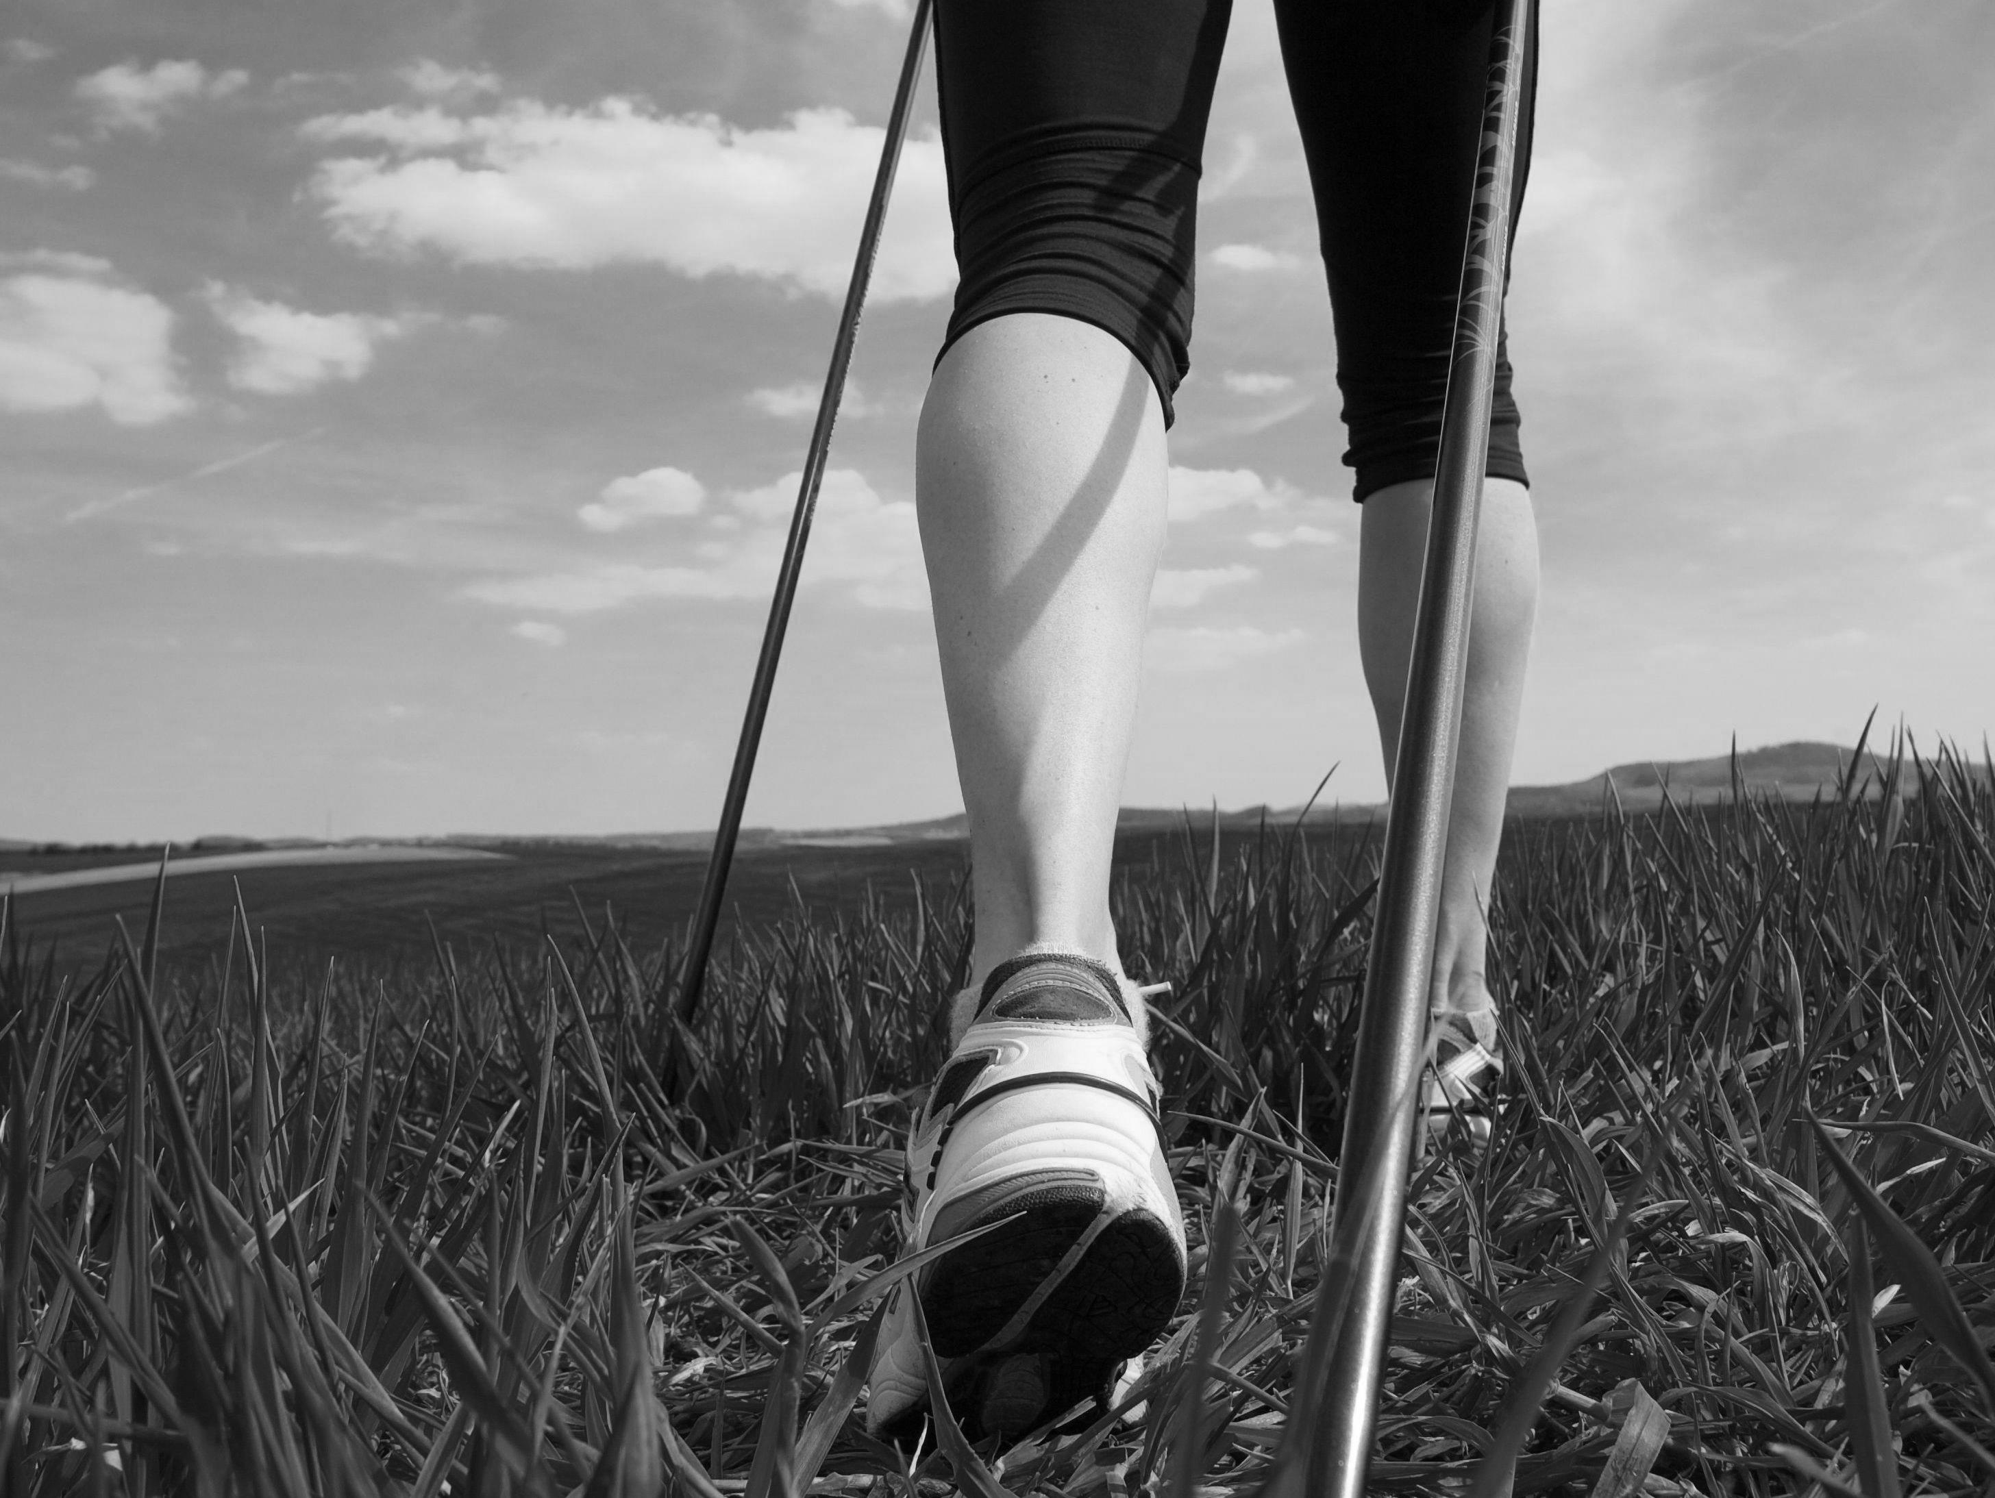

BULLETIN DE PARRAINAGE
Partie à remplir par le parrain
et à renvoyer au bureau Marche Nordique
de l’association ASPTT Pays Catalan Canohès

Je soussigné (e) :……Daniel Gonzales…………………………………………………………..
N° de Licence ASPTT :……………………………………………………………………………………
…………………………………………………………………………………………………………………….
- Parraine un nouvel adhérent
J’obtiendrai en retour une réduction de 60 euros à valoir sur ma prochaine inscription au sein de la section Marche Nordique de l’Association ASPTT pour la saison 2023/2024 .
Tout cela uniquement après acceptation de l’adhésion de mon filleul et le règlement de son adhésion à la section Marche Nordique.

Coordonnées du Filleul
NOM :……………………………………………………………………………………………….
PRENOM :…………………………………………………………………………………………….
DATE DE NAISSANCE :………………………………………………………………………………………
ADRESSE MAIL :………………………………………………….
TELEPHONE. :……………………………………………………………………………

FAIT A ………………………….
LE ………………………………….

